**南昌大学物理实验报告**

**课程名称： 普通物理实验（2）**

**实验名称： 光电效应**

**学院： 理学院 专业班级： 物理学151班**

**学生姓名： 黄泽豪 学号： 5502115014**

**实验地点： B309 座位号： 14**

**实验时间： 第二周星期五下午三点四十五开始**

**【实验目的】**

1.研究光电管的伏安特性及光电特性.

2.比较不同频率光强的伏安特性曲线和与遏止电压.

3.了解光电效应的规律，加深对光的量子性的理解.

4.验证爱因斯坦方程，并测定普朗克常量*h*.

**【实验仪器】**

FB807光电效应（普朗克常量）测定仪（实验仪器的组成见图34-1）

1.实验仪器构成：FB807型光电效应（普朗克常量）测定仪由光电检测装置和测定仪主机两部分组成.光电检测装置包括：光电管暗箱、汞灯灯箱、汞灯电源箱和导轨等.

2.实验主机为FB807型光电效应（普朗克常量）测定仪，该测定仪是主要包含微电流放大器和直流电压放电器两大部分组成的整体仪器.

3.光电管暗箱：安装有滤光片、光阑（可调节）、挡光罩、光电管.

4.汞灯灯箱：安装有宫灯馆、挡光罩.

5.汞灯电源箱：箱内安装镇流器，提供点亮汞灯的电源.

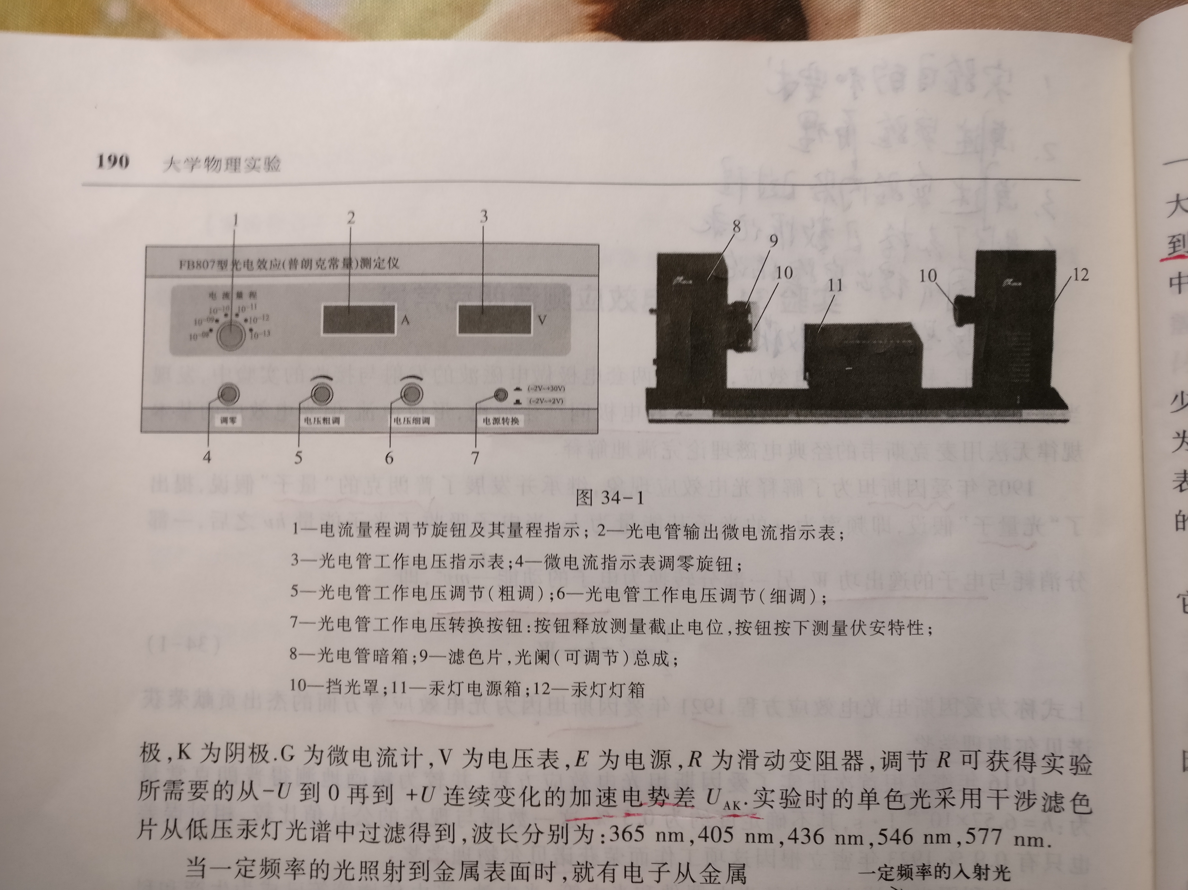

**【实验原理】**

光电效应的实验示意图如图34-2所示.图中A，K组成抽成真空的光电管，A为阳极，K为阴极.G为微电流计，V为电压表，E为电源，R为滑动变阻器，调节R可获得实验所需要的从-U到0再到+U连续变化的加速电势差.实验时的单色光采用干涉滤色片从低压汞灯光谱中过滤得到，波长分别为：365nm，405nm，436nm，546nm，577nm.

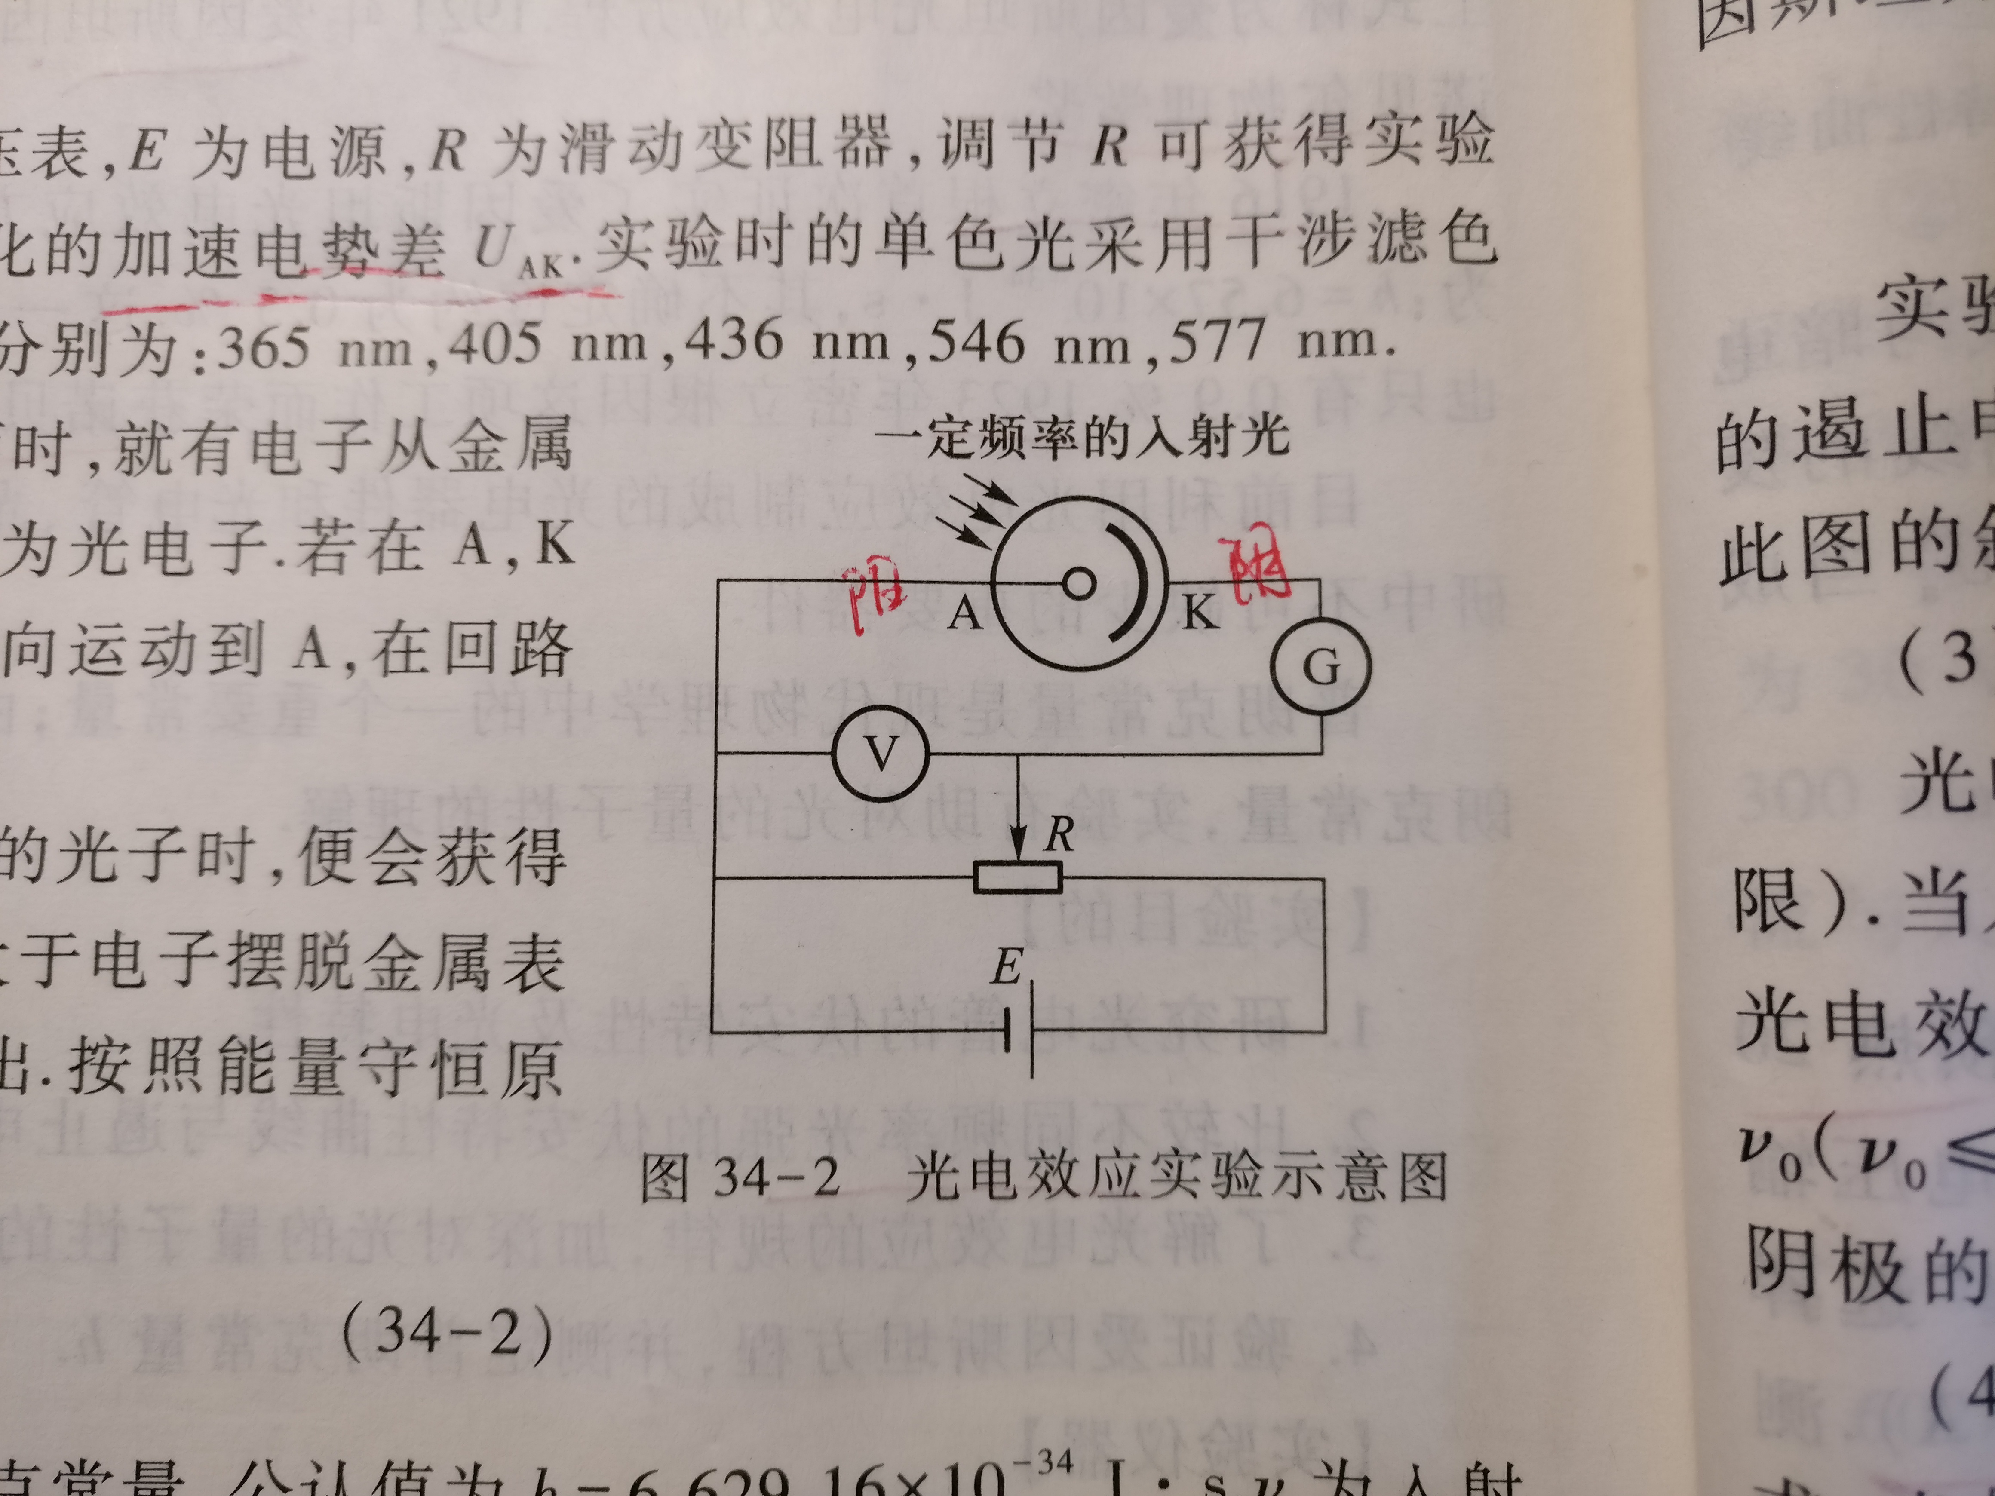

当一定频率的光照射到金属表面时，就有电子从金属表面逸出，从金属表面逸出的电子称为光电子.若在A，K两端加上电压U后，光电子将由K定向运动到A，在回路中形成光电流*I*.

金属中的电子吸收一个频率为的光子时，便会获得这个光子的全部能量，如果这些能量大于电子摆脱金属表面的溢出功W，电子就会从金属中逸出.按照能量守恒原理有

 （1）

此式称为爱因斯坦方程.式中*h*为普朗克常量，公认值为h=6.62916.为入射光频率，是光子飞出金属表面后所具有的最大动能，*W*是电子从金属内部逸出表面所需的溢出功.由式（1）可知，存在截止频率，使，此时吸收的光子能量恰好用于抵消电子逸出功而没有多余的功能，即.因而只有当入射光的频率时，才能产生光电流.不同金属的逸出功不同，所以有不同的截止频率.

1.光电效应的基本实验规律

（1）伏安特性

无光照阴极时，由于阳极和阴极是断路的，所以G中无电流通过.用光照射阴极时，由于阴极释放出电子而形成阴极光电流（简称阴极电流）.加速电势差越大，阴极电流越大，当增加到一定数量后，阴极电流不再增大而达到某一饱和值，的大小和照射光的强度成正比.图中曲线称为光电管伏安特性曲线（如图34-3所示）.

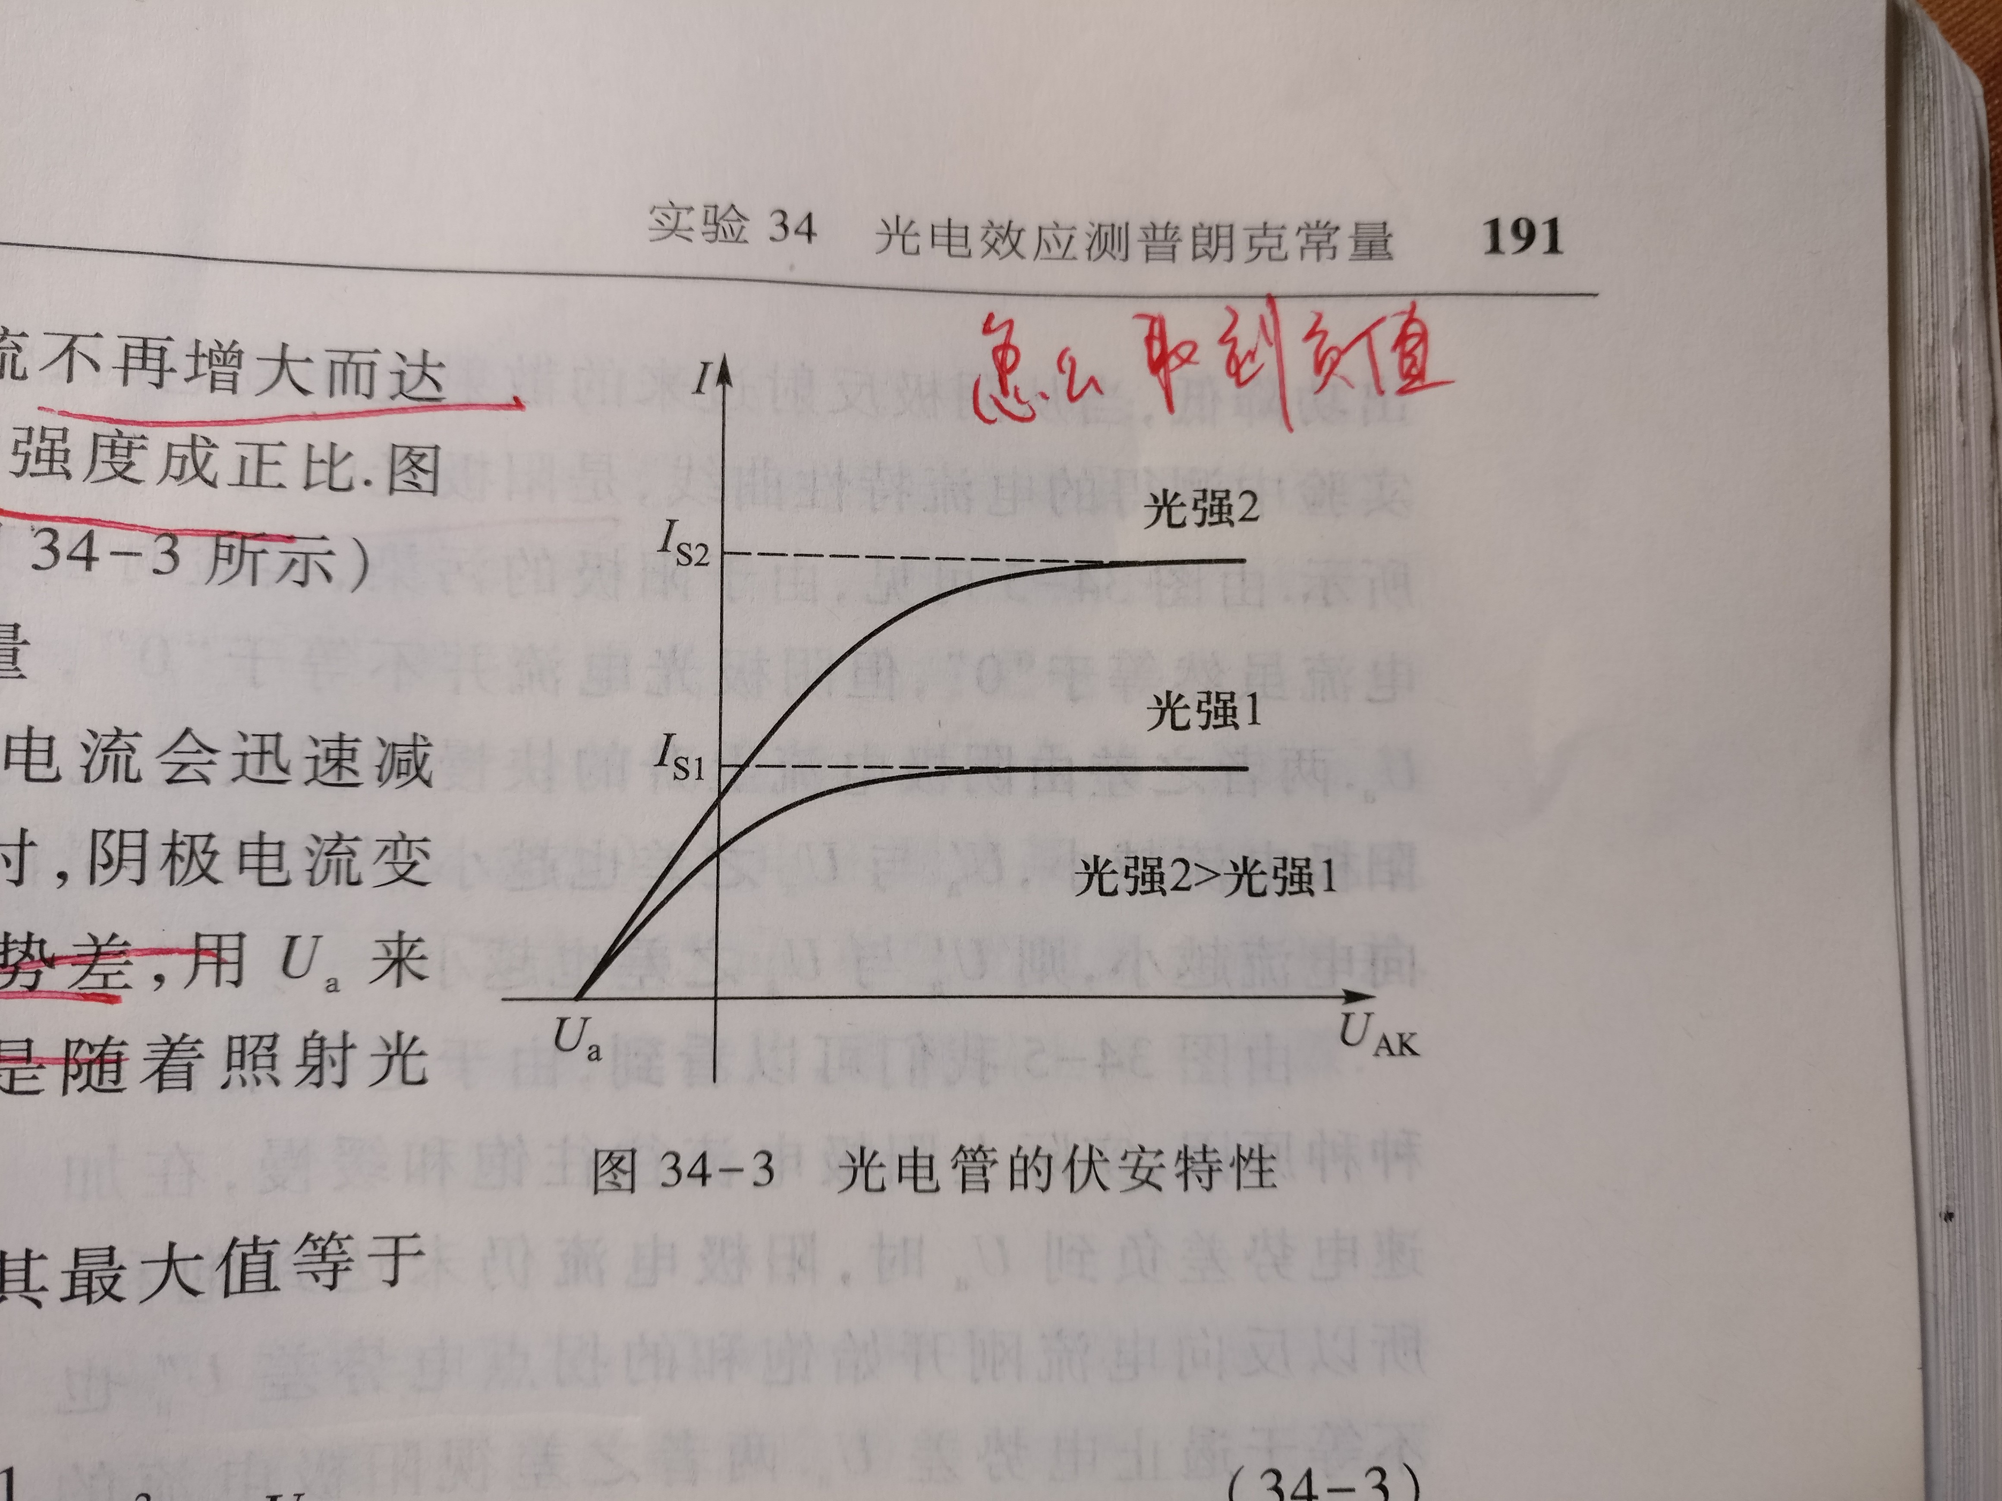

（2）遏制电压及普朗克常量的测量

加速电动势变为负值时，阴极电流会迅速减少，当加速电势差取负值到一定值时，阴极电流变为“0”，与此对应的电势差成为遏制电势差，用来表示.的大小与光的强度无关，而是随着照射光的频率的增大而增大.

光电子从阴极逸出时具有初动能，其最大值等于它反抗电场力所做的功，即



因为，表示光电子初动能大小与光的强度无关，只随频率的增大而增大.用爱因斯坦方程表示如下：



实验时用不同频率的单色光照射阴极，测出相对应的遏制电势差，然后画出图（如图34-4所示），由此图的斜率即可以求出*h*.

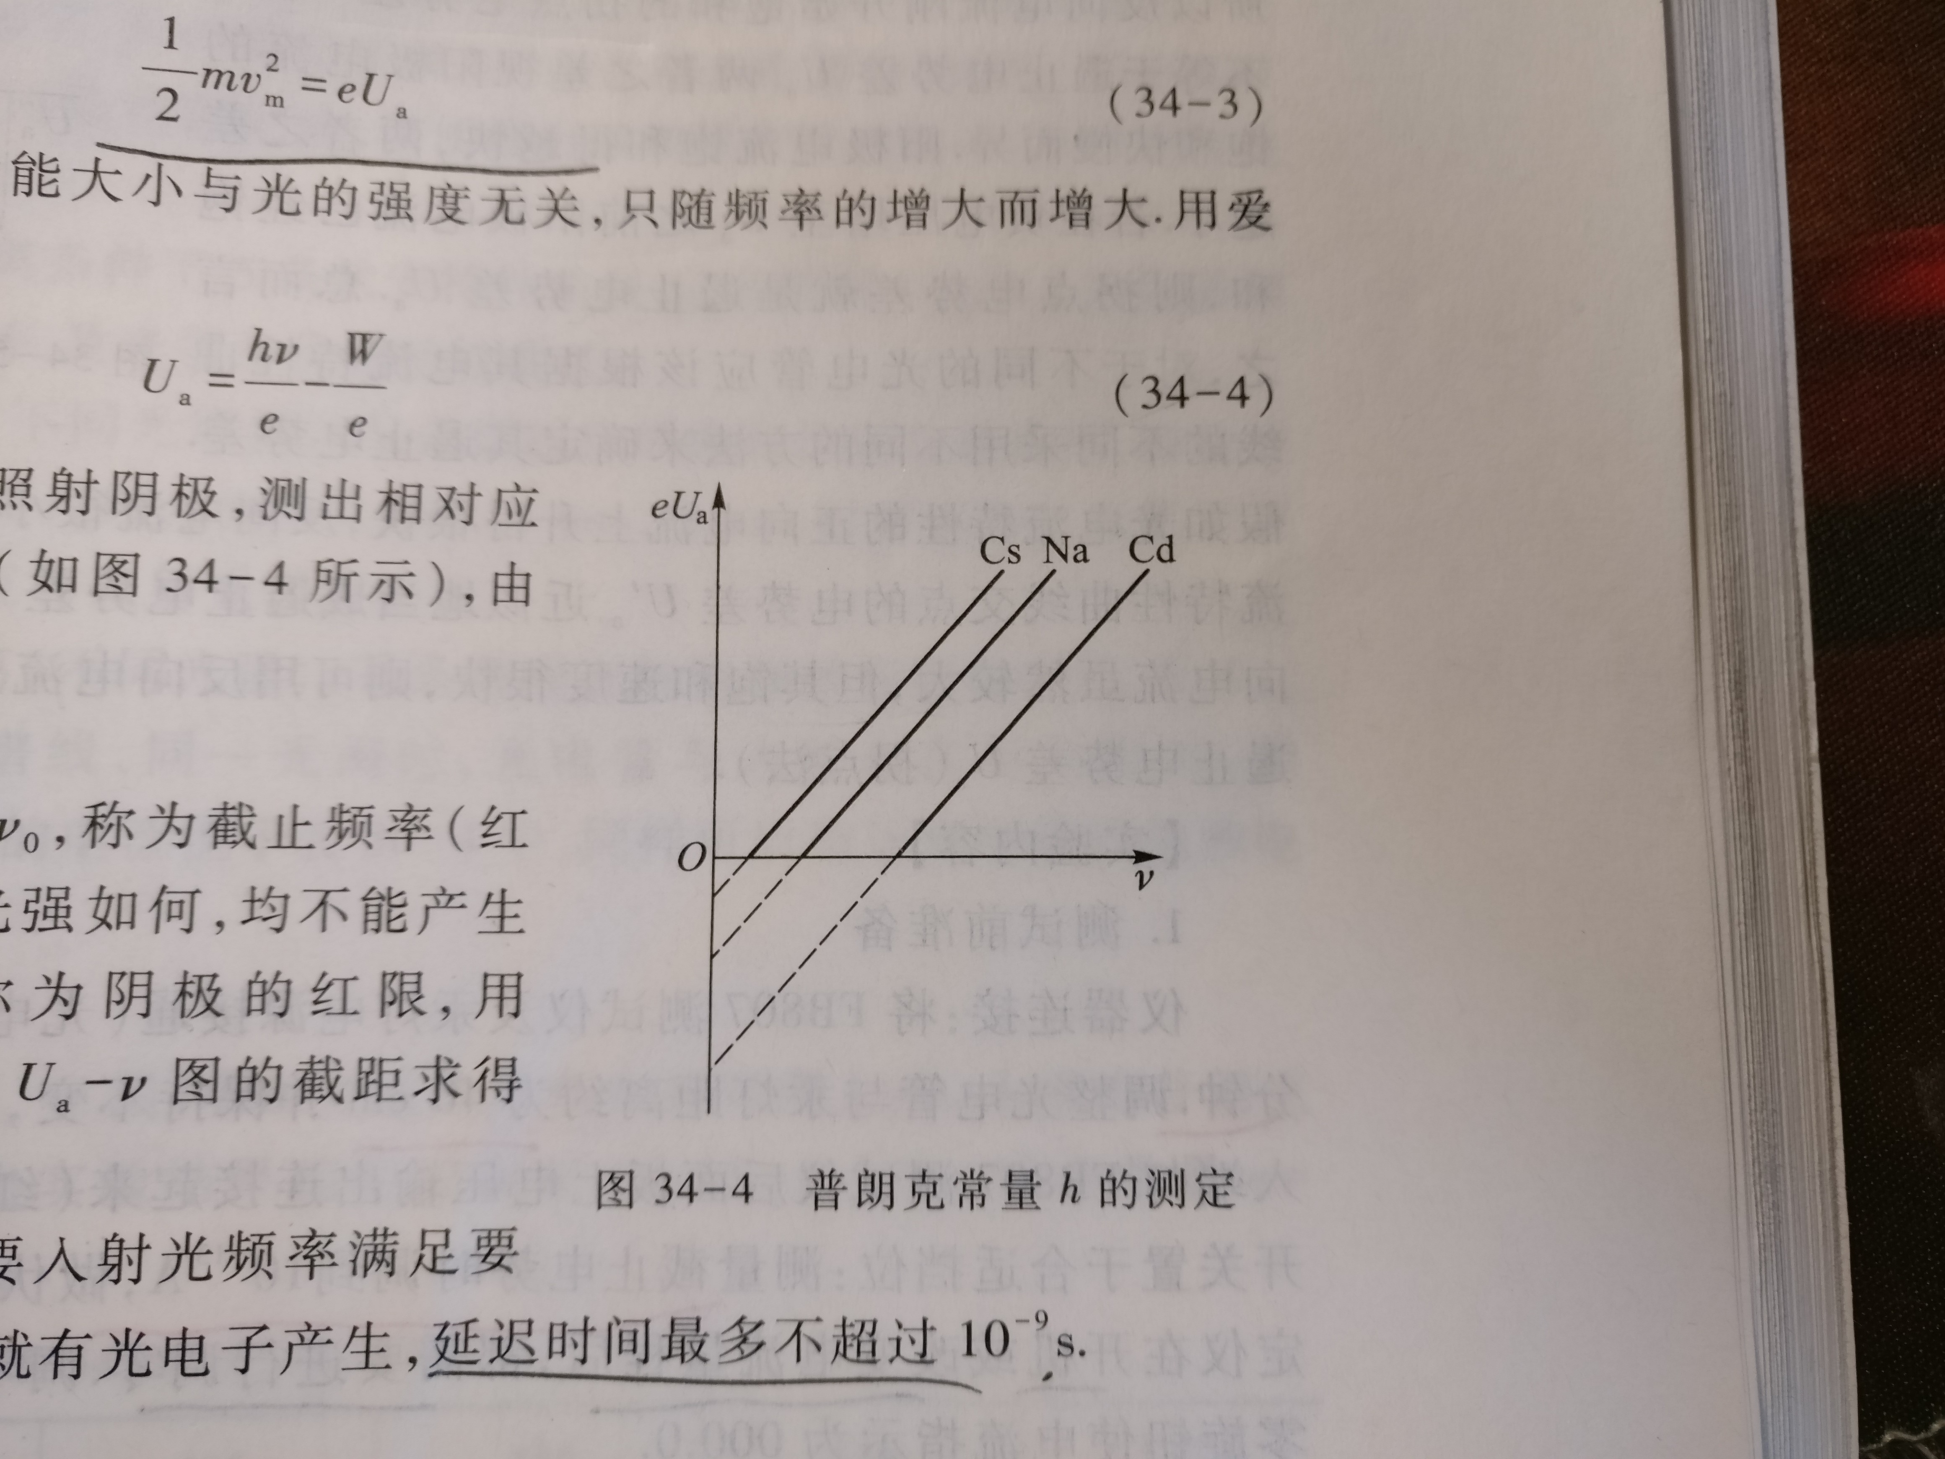

（3）截止频率（红限）

光电效应存在一个频率阀值，称为截止频率（红限）.当入射光频率时，无论光强如何，均不能产生光电效应；对应入射光的频率称为阴极的红限，用（）来表示.实验时可以从图的截距求得阴极的红限频率和逸出功.

1. 光电效应是瞬时效应，只要入射光频率满足要求，光电管一经光线照射，几乎同时就有光电子产生，延迟时间最多不超过.

2.实际测量中截止电压

本实验的关键是正确确定遏止电势差，画出图.至于在实际测量中如何正确地确定遏制电压，还需根据所使用的光电管来决定.下面就专门对如何确定遏制电势差的问题作简要的分析与讨论.

遏止电压的确定：如果使用的光电管对可见光都比较灵敏，而暗电流也很小.由于阳极包围着阴极，即使加速电势差为负值时，阴极反射的光电子仍能大部分射到阳极。而阳极材料逸出功又很高，可见光照射时是不会发射光电子的，其电流特性曲线如图34-4所示.图中电流为零时的电势就是就是遏止电势差，然而，由于光电管在制造过程中，工艺上很难保证阳极不被阴极材料所污染（这里污染的含义是：阴极表面的低逸出功材料溅射到阳极上），而且这种污染还会在光电管的使用过程中日趋严重。被污染后的阳极逸出功降低，当从阴极反射过来的散射光照到它时，便会发射出光电子而形成阳极光电流。实验中测得的电流特性曲线，是阳极光电流和阴极光电流叠加的结果，如图34-5的实线所示。由图34-5可见由于阳极的污染，实验时出现了反向电流。特性曲线与横轴交点的电流虽然等于“0”，但阴极光电流并不等于“0”，交点的电势差也不等于遏止电势差。两者之差由阴极电流上升的快慢和阳极电流的大小所决定。如果阴极电流上升，阳极电流越小，与之差也越来越小。从实际测量的电流曲线上看，正向电流上升越快，反向电流越小，则与之差也越小。

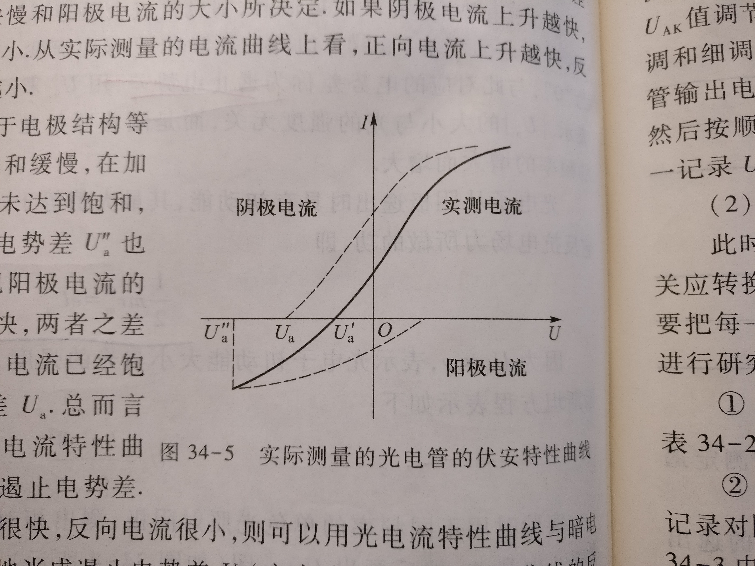

由图34-5我们可以看到，由于电极结构等种种原因，实际上阳极电流往往饱和缓慢，在加速电势差负到时，阳极电流仍未达到饱和，所以反向电流刚开始饱和的拐点电势差也不等于遏止电势差。两者只差视阳极电流的饱和快慢而异。阳极电流饱和得越快，两者之差越小，若在负电压增至之前阳极电流已经饱和，则拐点电势差就是遏止电势差。总而言之，对于不同的光电管应该根据其电流特性曲线的不同采用不同的方法来确定其遏止电压。假如光电流特性的正向电流上升得很快，反向电流很小，则可以用光电流特性曲线与暗电流特性曲线的交点的电势差近似地当成遏止电势差（交点法）。若反向特性曲线的反向电流虽然较大，但其饱和速度很快，则可用反向电流开始饱和时的拐点电势差当成遏止电势差（拐点法）。

**【实验内容及步骤】**

1.测试前准备

仪器连接：将FB807测试仪及汞灯电源接通（光电管暗箱调节到遮光位置），预热20分钟.调整光电管与汞灯的距离约为40cm并保持不变，用专用连接线将光电管暗箱电压输入端与FB807测试仪后面板上电压输出连接起来（红对红，黑对黑）.将“电流量程”选择开关置于合适档位：测量截止电势时调到，做伏安特性则调到.测定仪再开机或改变电流量程后，都需要进行再调零.调零时应将滤色片置于“0”，旋转调零旋钮使电流指示为000.0.

1. 用FB807测定仪测定截止电势差、伏安特性

由于本实验仪器的电流放大器灵敏度高，稳定性好，光电管阳极反向电流、暗电流水平也较低，在测量各谱线的截止电势差时，可采用零电流法（即交点法），即直接将各谱线照射下测得的电流为零时对应的电势差的绝对值作为截止电势差。此法的前提是阳极反向电流、暗电流和本低电流都很小，用零电流法测得的遏止电势差与真实值相差较小；且各谱线的遏止电势差都相差对曲线的斜率无大影响，即对*h*的测绘两号不会产生大的影响。

1. 测量截止电势差

工作电压转换按钮于释放状态，电压调节范围是：-2V~+2V，“电流量程”开关应置于 挡。在不接入输入信号的状态下对微电流测量装置调零。操作方法是：将暗盒前面的转盘用手轻轻拉出约3mm，即脱离定位销，把4mm的光阑标志对准上面的白点，使定位销复位。再把装滤色片的转盘放在挡光位，即指示“0”对准上面的白点，在此状态下测量光电管的暗电流。然后把365nm的滤色片转到窗口（通光口），此时把电压表显示的值调节为-1.999V；打开汞灯遮光盖，电流表显示对应的电流值*I*应为负值。用电压粗调和细调旋钮，逐步升高工作电压（即使负电压绝对值减小），当电压到达某一数值，光电管输出电流为零时，记录对应的工作电压，该电压即为365nm单色光的遏止电势差。然后按顺序依次换上405nm，436nm，546nm，577nm的滤色片，重复以上测量步骤。一一记录值。

1. 测光电管的伏安特性曲线

此时，将工作电压转换按钮放下，电压调节范围转变为：-2V~+30V，“电流量程”开关应转换至挡，并重新调零。其余操作步骤与“测量截止电势差”类同，不过此时要把每一个工作电压和对应的电流值加以记录，一边画出饱和伏安特性曲线，并对该特性进行研究分析。

1. 观察在同一光阑、同一距离条件下5条伏安特性曲线。记录所测及*I*的数据到表34-2中，在坐标纸上作对应波长及光强的伏安特性曲线。
2. 观察同一距离、不同光阑（不同光通量）、某条谱线在的饱和伏安特性曲线。在为30V，测量并记录对同一谱线、同一入射距离，而光阑分别为2mm，4mm，8mm时对于的电流值于表34-3中，验证光电管的饱和光电流与入射光强成正比。
3. 观察同一光阑下、不同距离（不同光强）、某条谱线在的饱和伏安特性曲线。在为30V时，测量并记录对同一谱线、同一光阑时，光电管与入射光在不同距离，如300mm，350mm，400mm等对应的电流值于表34-4中，同样可以验证光电管的饱和电流与入射光强成正比。

**【数据处理】**

由表34-1的实验数据，画出图，求出直线的斜率*k*，即可用求出普朗克常量*h*，把它与公认值比较，求出实验结果的相对误差，式中常量，

表34-1 关系

|  |  |  |  |  |  |
| --- | --- | --- | --- | --- | --- |
| 波长/nm | 365 | 405 | 436 | 546 | 577 |
| 频率 | 8.214 | 7.408 | 6.879 | 5.490 | 5.196 |
| 截止电压 | -1.930 | -1.504 | -1.318 | -0.843 | -0.731 |

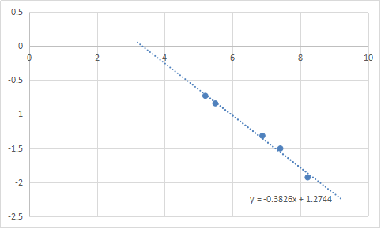

由图像得 

所以 

进而，相对误差 

表34-2 关系

=2mm =546nm

|  |  |  |  |  |  |  |  |  |  |
| --- | --- | --- | --- | --- | --- | --- | --- | --- | --- |
|  | -2.0 | 0 | 2.0 | 4.0 | 6.0 | 8.0 | 10.0 | 12.0 | 14.0 |
|  | 0 | 1 | 6 | 11 | 14 | 17 | 19 | 21 | 22 |
|  | 16.0 | 18.0 | 20.0 | 22.0 | 24.0 | 26.0 | 28.0 | 30.0 |  |
|  | 23 | 24 | 25 | 26 | 26 | 27 | 28 | 28 |  |

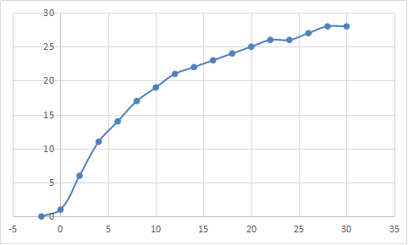

=4mm =577nm

|  |  |  |  |  |  |  |  |  |  |
| --- | --- | --- | --- | --- | --- | --- | --- | --- | --- |
|  | -2.0 | 0 | 2.0 | 4.0 | 6.0 | 8.0 | 10.0 | 12.0 | 14.0 |
|  | 0 | 3 | 20 | 34 | 43 | 52 | 58 | 63 | 66 |
|  | 16.0 | 18.0 | 20.0 | 22.0 | 24.0 | 26.0 | 28.0 | 30.0 |  |
|  | 69 | 71 | 73 | 75 | 76 | 78 | 79 | 80 |  |

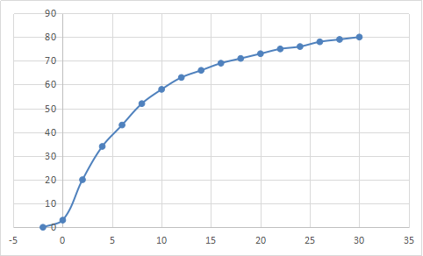

表34-3 关系



|  |  |  |  |
| --- | --- | --- | --- |
| 光阑孔直径D/mm | 2 | 4 | 8 |
|  | 17 | 56 | 223 |

表34-4 关系



|  |  |  |  |
| --- | --- | --- | --- |
| 距离L/mm | 300 | 350 | 400 |
|  | 92 | 60 | 42 |

【思考题】

1. 测定普朗克常量的关键是什么?怎样根据光电管的特性曲线选择适宜的测定遏止电势差的方法。

答：关键在于获取较纯净的单色光以及测定不同波长光照射下的遏止电势差。

测定遏止电势差的方法：在不接入输入信号的状态下对微电流测量装置调零。把365nm的滤色片转到窗口（通光口），此时把电压表显示的值调节为-1.999V；打开汞灯遮光盖，电流表显示对应的电流值*I*应为负值。用电压粗调和细调旋钮，逐步升高工作电压（即使负电压绝对值减小），当电压到达某一数值，光电管输出电流为零时，记录对应的工作电压，该电压即为365nm单色光的遏止电势差。然后按顺序依次换上405nm，436nm，546nm，577nm的滤色片，重复以上测量步骤。一一记录值。

1. 从遏止电势差与入射光的频率的关系曲线中，你能确定阴极材料的逸出功吗？

答：遏止电势差与入射光的频率的关系曲线是一条直线。由爱因斯坦方程可表示为。所以该图像斜率为（*h*为普朗克常量，*e*为单位电荷的电量），纵截距为。欲求得阴极材料的逸出功只需将纵截距乘单位电荷的电量即可。

1. 本实验存在哪些误差来源？试验中如何解决这些问题？

答：背景光线强度的变化会影响实验结果的准确性，可以在暗室操作。

用滤色片获得的单色光不够严格，可换用精度较高的单色仪获得。

实验中除阴极光电流外还存在阳极光电流和暗电流，可以尽量减少反射到阳极的散射光。

**【实验结果分析与小结】**

1. 这次实验从原理上讲其实很简单，就是由于爱因斯坦方程的原理，测得不同波长光下的遏止电势差，再通过画出的图像，即可由拟合直线的斜率算出普朗克常量。但是在实际操作上，因为阳极的污染，总会带来一些不可避免的误差，从而导致最后求出的普朗克常量值与公认值的相对误差较大。
2. 这次实验锻炼的我的动手能力。在调整光阑大小时，需要将暗盒前的定位销轻轻拉出定位销才可以转动转盘。但是在实际操作时，用力小了，无法将转盘拉出，因为怕将仪器弄坏，所以不敢用太大的力。最后只好一点一点增加力量，慢慢寻找那个最合适的力度，将转盘拉出了一点。
3. 这次实验锻炼了我的耐心。本次试验数据较多，一共需要测出45个数据。在测截止电压时，每当发现电流的绝对值快要减小到“0”时，转动调整电压的旋钮的速度就要大大放缓，害怕一不小心就错过了需要测出的数据。在测伏安特性曲线时，刚把电压调好时，电流的数值总会在很小的范围内浮动，需要等到电流的读数比较稳定以后再记录数据。

**【原始数据】（见下页）**

